附件：
“黄河之滨特优品牌”首批专家评审入围品牌
向社会公示名单
（以下品牌排名不分前后，公示不代表已正式入选，品牌按类别划分。）

品牌标识 | 品牌名称 | 企业名称 | 品 类
 | 甘肃省博物馆 | 甘肃省博物馆 | 文博类
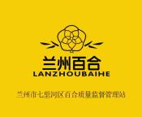 | 兰州百合 | 兰州百合质量监测管理站 | 特产类
 | 金 徽 | 金徽酒兰州销售有限公司 | 酒品类
 | 黄河源 | 兰州黄河源食品饮料有限公司 | 饮品类
 | 法贝德 | 甘肃法贝德品牌运营有限公司 | 食品类
 | 滨 河 | 甘肃滨河酒业营销有限责任公司 | 酒品类
 | 大福太 | 甘肃大福太食品有限公司 | 食品类
 | 天生园 | 兰州天生园食品有限公司 | 食品类
 | 敦煌楼 | 甘肃庆乐餐饮管理有限公司 | 餐饮类
 | 金城老碗 | 甘肃丝路布衣酒店管理有限公司 | 餐饮类
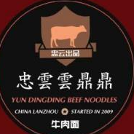 | 云鼎鼎 | 甘肃忠云餐饮有限公司 | 餐饮类
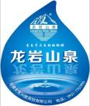 | 龙岩山泉 | 甘肃文宽兴陇商贸有限公司 | 饮品类
  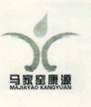 | 马家窑康源 | 甘肃临洮康源乳品有限责任公司 | 饮品类
 | 苦水玫瑰 | 甘肃苦水玫瑰股份有限公司 | 特产类
 | 东方密语 | 甘肃文博信息产业发展有限公司 | 文创类
 | 梨源记 | 皋兰梨源记农业科技专业合作社 | 特产类
 | 乐活绿动 | 甘肃乐活绿动运营发展有限公司 | 特产类
 | 渭河源 | 甘肃渭河源生物科技有限公司 | 特产类
  、 | 古今丝路 | 甘南古今丝路旅游开发有限责任有限公司 | 文创类
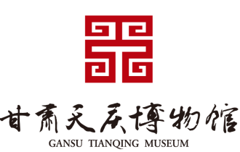 | 天庆博物馆 | 甘肃天庆房地产集团有限公司 | 文博类
 | 奇 正 | 甘肃奇正实业集团有限责任公司 | 医药类
 | 科达眼镜 | 兰州科达眼镜光学有限责任公司 | 科技类
 | 碧山玉叶 | 兰州碧茗轩茶文化有限公司 | 特产类
 | 放 哈 | 甘肃放哈餐饮娱乐管理有限公司 | 饮品类
 | 雲鹏玉彩 | 兰州陇派文化发展有限公司 | 文创类
 | 植物吻 | 兰州唯尚生物科技有限责任公司 | 化妆品类
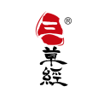 | 三草经 | 甘肃谦合道网络科技有限公司 | 特产类
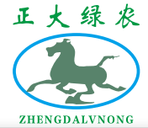 | 正大绿农 | 甘肃正大绿农健康农产品有限公司 | 特产类

兰州市市场监督管理学会
中国甘肃网（中甘优选）
2025年7月15日

